Новые УРОКИ
Новый сайт от проекта UROKI.NET. Конспекты уроков, классные часы, сценарии школьных праздников. Всё для учителя - всё бесплатно!

СЦЕНАРИИ ШКОЛЬНЫХ ПРАЗДНИКОВ
Пн. Май 13th, 2024 11:24:20 AM

Если бы у меня была любовь к тебе

— сценка

Автор Глеб Беломедведев
⬧ МАЙ 13, 2024  #весёлый, #геометрия, #любовь, #оригинальный, #праздник, #смешной,
#сценарий, #сценка, #ученик, #школа  5 фото  Время прочтения: 6 минут(ы)

Если бы у меня была любовь к тебе —
сценка на школьный праздник
Необходимое пояснение к сценке

Иллюстративное фото / newUROKI.net

 Исполнять монолог должен юноша из старших классов с отличными театральными способностями. Мимика, интонации,
жесты — все должно быть отточено до автоматизма. На всем протяжении сценки, актёр должен быть максимально серьезным и задумчивым.
В концовке монолога нужно театрально, медленно и неторопливо вытащить из-за спины книгу по геометрии. Приласкать этот учебник и сделать так, чтобы все зрители имели возможность увидеть надпись на нем: «Геометрия». Или же можно завернуть любую книгу в обложку с крупной надписью
«Геометрия». Все зрители должны понять, о любви к кому был направлен этот монолог.

Монолог ученика старших классов на школьный праздник

Иллюстративное фото / newUROKI.net

Если бы у меня была любовь к тебе, каждый восход солнца начинался бы мыслью о тебе. Днями напролет я бы мечтал о тебе, был улыбчив и задумчив. Родные, стали бы волноваться, все бы вокруг подумали, что я тяжело болен. Но… я не болен. Я просто направляю все мысли о тебе.

Если бы у меня была любовь к тебе, ты не представляешь, как бы я был горд тобою. Ни один из моих знакомых не посмел бы даже подумать о тебе плохо! Я бы всегда вставал на твою защиту.

Если бы у меня была любовь к тебе, мне бы не были нужны другие. Встреча с тобой, была бы поводом прогулять все уроки, для того, чтобы подготовиться к нашей встрече.

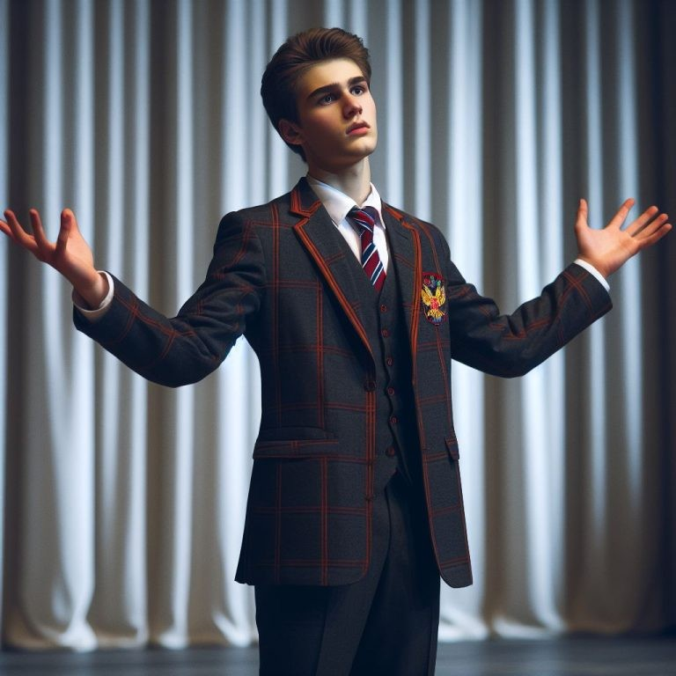Если бы у меня была любовь к тебе, мне не хватало бы времени на изучение всей тебя! Я бы знал абсолютно все твои тайны, все твои секреты. Ты была бы для меня — как книга, из которой можно черпать знания. Ты могла бы стать аксиомой, и мне бы не приходилось никому и никогда доказывать любовь к тебе. И даже Биссектрисе Синусоидовне — школьной математичке! Это ведь она всегда вызывает меня к доске в начале урока и требует доказательств моей любви! Неужели ей так трудно понять, что когда любишь — доказательства не нужны?!?!

Стоит прочесть также: Слова благодарности выпускницы

Если бы у меня была любовь к тебе, я бы знал и округлости, и выпуклости на тебе. И мне все равно, что кое-где — ты угловата. Даже Пифагор не знал бы лучше свою теорему, как знал бы я тебя целиком! Ведь тех, кого любишь — приятно изучать!

Если бы у меня была любовь к тебе, я бы сделал так, чтобы ты не знала никаких бед: ты не мокла и не жарилась на солнце, я бы защищал тебя от собак, даже от своей Гавкуши, не смотря на то, что ей всего 3 месяца и у неё режутся зубы. Я бы гарантировал, что тебя никто не погрызет и не укусит!

Если бы у меня была любовь к тебе, ни одна пылинка не посмела бы опуститься на тебя.

Иллюстративное фото / newUROKI.net

Да и чего кривить душой, если бы у меня была любовь к тебе, я бы каждый день спал с тобой. И клал бы тебя рядом со мной — под одеяло.

Мои объятия были бы нежными и бережными. Я бы обнимал тебя так, чтобы не помять ничего на тебе. Ну и если вдруг, что-то все-таки окажется помятым — я бы попросил

бабушку, чтобы она все погладила. Хотя… может бабушка и не нужна. Я бы и сам все погладил. Чтобы ты оставалась такой же прекрасной, как сейчас.

А сегодня утром, я бы проснулся с тобой, и мы бы вместе пошли на экзамен. И я бы ничуточку не переживал, что пришлось оставить тебя за пределами аудитории. Просто, если бы мы вместе зашли в класс на экзамен, то тебя бы все увидели, и даже выгнали бы. И тогда все те чувства нас бы оставили. И вся наша любовь оказалась бы напрасной.

Стоит прочесть также: Слова благодарности выпускников

Почему напрасной? В тебе говорит обида? Ты считаешь, что я спал с тобой только из- за экзамена? Ты говоришь, будто бы я тебя использовал? Да… возможно, где-то ты можешь быть и права. Да, отчасти я тебя использовал!

Но это только, если бы у меня была любовь к тебе, а не трезвый и холодный расчет! Да… тяжело признаваться в этом… но я тебя не люблю! Моя нелюбимая геометрия!

Иллюстративное фото / newUROKI.net

Окончание сценки на школьный праздник
Вам понравилась наша юмористическая сценка? Заметьте, в этом жутком капиталистическом мире, мы не просим у Вас денег, не закрываем часть текста и не требуем ваш e-mail для того, чтобы Вы могли узнать продолжение. newUROKI.net — Всё для учителя — всё бесплатно! Это наш девиз. Взамен просим только одного. Если

Вам понравилось — дайте ссылку на эту страницу в ваших социальных сетях. А если будете размещать текст этой сценки на своих сайтах — пожалуйста, поставьте ссылку на наш сайт.

 0 НРАВИТСЯ

 0 НЕ НРАВИТСЯ

50% Нравится
Или
50% Не нравится

Скачали? Сделайте добро в один клик! Поделитесь образованием с друзьями! Расскажите о нас!

− Слова ассоциации (тезаурус) к уроку: пародия, постановка, остроумие, выступление, представление, эпизод, концерт, шоу, празднество

 При использовании этого материала в Интернете (сайты, соц.сети, группы и т.д.) требуется обязательная прямая ссылка на сайт newUROKI.net. Читайте "Условия использования материалов сайта"

Прощание со школой — сценка на
Последний звонок 

Автор Глеб Беломедведев

Глеб Беломедведев - постоянный автор и эксперт newUROKI.net, чья биография олицетворяет трудолюбие, настойчивость в достижении целей и экспертность. Он обладает высшим образованием и имеет более 5 лет опыта преподавания в школе. В течение последних 18 лет он также успешно работает в ИТ-секторе. Глеб владеет уникальными навыками написания авторских конспектов уроков, составления сценариев школьных праздников, разработки мероприятий и создания классных часов в школе. Его талант и энтузиазм делают его неотъемлемой частью команды и надежным источником вдохновения для других.

ПОХОЖИЕ УРОКИ

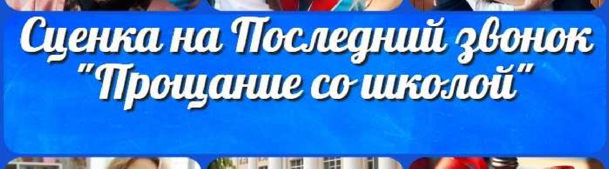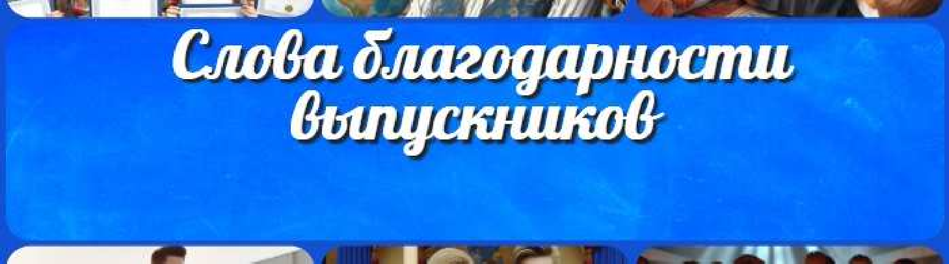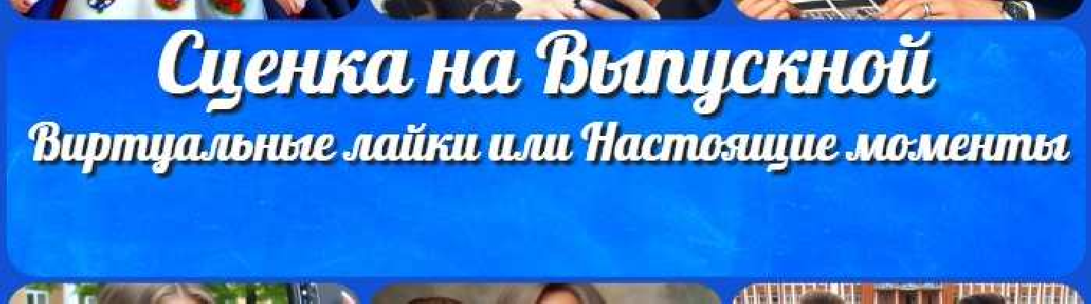Прощание со школой — сценка на Последний звонок

Слова благодарности выпускников

Виртуальные лайки vs. Настоящие моменты — сценка на Выпускной
ПОИСК
Найти

КОНСПЕКТЫ УРОКОВ

Конспекты уроков для учителя Алгебра
Английский язык

Астрономия 10 класс
Библиотека

Биология 5 класс
География 5 класс
- класс

- класс

- класс

- класс

- класс Геометрия
Директору и завучу школы Должностные инструкции
ИЗО

Информатика История
Классный руководитель 5 класс
- класс

- класс

- класс

- класс

- класс

- класс Профориентационные уроки
Математика Музыка Начальная школа ОБЗР
Обществознание Право Психология
Русская литература

Русский язык Технология (Труды) Физика Физкультура
Химия Экология Экономика
Копилка учителя

Сценарии школьных праздников

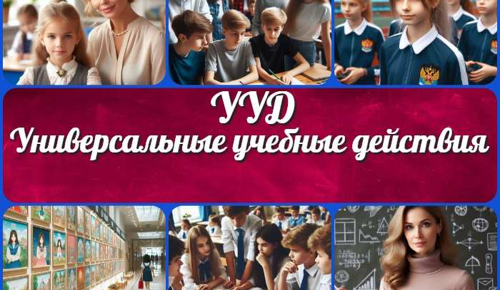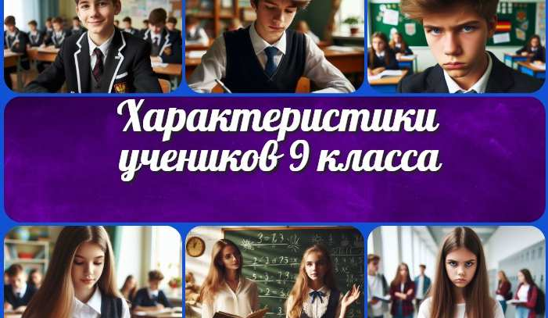ИНТЕРЕСНЫЕ КОНСПЕКТЫ УРОКОВ

Если бы у меня была любовь к тебе — сценка
Прощание со школой —
сценка на Последний…

Универсальные учебные действия
Характеристики учеников 9 класса

Новые УРОКИ
Новый сайт от проекта UROKI.NET. Конспекты уроков, классные часы, сценарии школьных праздников. Всё для учителя - всё бесплатно!

Главная О сайте Политика конфиденциальности Условия использования материалов сайта

Добро пожаловать на сайт "Новые уроки" - newUROKI.net, специально созданный для вас, уважаемые учителя, преподаватели, классные руководители, завучи и директора школ! Наш лозунг "Всё для учителя - всё бесплатно!" остается неизменным почти 20 лет! Добавляйте в закладки наш сайт и получите доступ к методической библиотеке конспектов уроков, классных часов, сценариев школьных праздников, разработок, планирования по ФГОС, технологических карт и презентаций. Вместе мы сделаем вашу работу еще более интересной и успешной! Дата открытия: 13.06.2023

